Příručky slovem a obrazem
aneb
„Co v manuálech nebylo“

Tabulkový procesor MS Excel verze 2000 a 2002
Ing. Milan Brož, CSc.

Vydavatel: Vogel Publishing s. r. o.
Praha 2002

Stručně k historii
Tabulkové procesory mají za sebou přibližně 20-letý vývoj. Zpočátku to byly tabulkové editory. Z těch známých to byl Lotus 1-2-3, SuperCalc a další (např. Multiplan). Později do této „rodiny“ přibylo Quattro a ještě později Excel. Některé vznikly a rychle zanikly, např. Improve. Mimo těchto komerčních programů bylo vytvořeno několik sharewarových a freewarových programů, např. InstaCalc.
Nejprve to byly tabulkové editory, které uměly zpracovávat čísla, ta uspořádat do tabulek a z uspořádaných čísel vytvořit grafy. Později byly možnosti těchto programů, pracujících pod operačním systémem MS-DOS, či jeho modifikacemi, rozšířeny a doplněny dalšími funkcemi (viz dále). Staly se z nich aplikace (více spolupracujících programů a knihoven) a pro ně je již používán přesnější termín tabulkové procesory. Takže stávající aplikace již nebudeme nazývat tabulkové editory, jak však často čteme a slyšíme. To tyto mohutné nástroje na přepracování dat v informace degraduje.
V České republice byl softwarovou firmou Software602 vytvořen před cca 10 lety tabulkový editor Calc602. Můžeme se s ním ještě v některých firmách setkat. Jeho pokračovatelem v aplikaci 602Pro PC SUITE je modul 602Tab.
V současné době se ve světě používají tabulkové procesory Excel, Quattro Pro a Lotus 1-2-3 pracující pod operačním systémem Windows, případně Linux.

Funkce tabulkových procesorů
Tabulkové editory již měly od samého začátku tyto funkce:
- vstup dat a jejich různé zobrazení,
- práce s čísly: zápis vzorců a funkcí,
- zakreslení čar kolem buněk, vytváření tabulek,
- tvorba grafů,
- tisk.
Později přibyly:
- další formátovací možnosti, grafické efekty,
- analýza dat: zpětné řešení, analýza citlivosti, optimalizace…
- práce se seznamy: filtrace, souhrny, křížové reference (pivot table, kontingenční tabulky)…
- využití modulů, které jsou součástí sady kancelářských aplikací: vkládání matematických zápisů, obrázků, ozdobného textu atd.
- vazba na externí aplikace, na databázové systémy či webové servery.
Z přehledu vidíme, že nejede jen o vstup dat a jejich úpravu (editaci), případně o jejich ohraničení, ale v repertoáru současných tabulkových procesorů je mnoho dalších funkcí, které dělají z programu pro práci s čísly mohutný nástroj, aplikaci, pro „obrábění“ dat. Takže ještě jednou – pro tyto aplikace budeme používat termín tabulkové procesory.

Proč se naučit využívat tabulkový procesor
Tabulkové procesory umožňují jedno podstatné – rychle zpracovat data bez závislosti na jiných. Můžeme sice požádat programátora, aby nám data, např. z účetnictví zpracoval, ale udělá to, až bude mít čas.
Přitom většinou stačí:
- Aby databázový systém, ve kterém se podniková data zpracovávají, umožňoval výstup do formátu tabulkového procesoru či nějakého obecného databázového formátu (*.dbf). Případně postačí výstup do textového formátu. Toto je většinou splněno.
- Naše znalosti možností tabulkového procesoru.
Několik důvodů, proč se naučit využívat, pořádně, tabulkový procesor. Umožňuje:
- flexibilní umístění dat,
- výpočty s čísly a to s minimální pracností; neboť mnoho operací dělá tabulkový procesor za nás,
- grafickou prezentaci dat,
- nezávislost na někom jiném,
- zpracování důvěrných dat,
- vlastní uspokojení, že umíme pracovat s aplikací efektivně.
Tabulkové procesory toho umí opravdu hodně. Vyplatí se s nimi pořádně seznámit.

Proč Excel
Důvody proč používat Excel:
- v současnosti jde o nejrozšířenější tabulkový procesor,
- mnoho jiných aplikací, databázových systémů, umožňuje data exportovat do formátu xls (Excelovského) pro další rozbory,
- obsahuje funkce, které mají jiné tabulkové procesory, ale i některé funkce navíc.
Základní operace v tabulkových procesorech jsou obdobné. Naučíme-li se dobře pracovat v jednom tabulkovém procesoru, je přechod na jiný snazší.
Pokus o menší, subjektivní, srovnání:
- v práci s grafy je na špičce Quattro Pro,
- v práci se seznamy je Excel excelentní.

Je složité se Excel naučit?
Velice časté názory: Excel je (zbytečně) složitý. To se nemohu naučit! Je to zbytečné pro to, co potřebuji.
Podívejme se na nutnost seznámit se s příkazy Excelu 2002 z hlediska zpracování různých materiálů. Příkazy byly rozděleny do skupin podle toho, jaké jsou ke které skupině akcí potřeba.
- Tabulka. Data uspořádaná do tabulky, bez výpočtů, s ohraničujícími čarami. Podbarvení buněk. Tabulka, ve které jde o hezkou grafickou podobu.
- Výpočty. Těžiště je v posloupnosti výpočtů. Data, se kterými se počítá, mohou být uspořádaná do tabulky. Pro uspořádání by se použily techniky uvedené u předchozího bodu.
- Graf. Vytvoření a úprava grafu.
- Seznamy. Práce se seznamy.
- Analýza dat.
Samostatnou skupinu tvoří tvorba aplikací. Při ní musíme znát použití většiny příkazů předchozích pěti skupin a programování ve Visual Basic for Applications.
U všech druhů dokumentů (sešitů) musíme znát operace pro založení nového souboru, otevření souboru a jeho uložení, náhled a tisk.
Sjednocením všech výše uvedených skupin dostaneme požadavek zvládnout cca 95 příkazů, tedy asi 70 % všech příkazů. Zbytek jsou příkazy pro méně časté a speciální operace. Celkem je v Excelu 2002 cz 135 (základních) příkazů.
Ve srovnání s Wordem potřebujeme pro efektivní práci s Excelem znát více příkazů.
Po stručném úvodu se pustíme do seznamování s možnostmi Excelu – slovem a obrazem.
Přeji Vám mnoho úspěchů.

Spuštění Microsoft Excelu
Excel lze spustit několika způsoby. Je vhodné najít takový, který vám nejlépe vyhovuje:
- Postupný výběr položek Start|Programy|Microsoft Excel.
- Poklepáním myší na ikoně zástupce Excelu na pracovní ploše Windows.

- Klepnutím na ikonu Excelu v panelu „Snadné spuštění“ (je po pravé straně Hlavního panelu Windows). Do tohoto panelu však musíme zástupce Excelu umístit.
- Při instalovaném Panelu zástupců Office stiskem ikony „Microsoft Excel“ v panelu „Programy“.
- Při permanentní práci s Excelem je vhodné pouštět aplikaci již při startu počítače. K tomu je třeba umístit zástupce aplikace do složky „Po spuštění“.

Popis obrazovky Excelu 2002 cz
Po spuštění Excelu se otevře okno aplikace, které má několik částí:
- Záhlaví okna aplikace. Obsahuje název aplikace (tedy Microsoft Excel). V případě, že je dokumentové okno (viz dále) maximalizováno, následuje pomlčka a název otevřeného souboru. Název může být v závorce doplněn o poznámky: (Jen pro čtení), či (sdílený). Po levé straně pruhu záhlaví je tlačítko systémového menu (okna aplikace) a po pravé straně tlačítka: minimalizace na tlačítko na hlavním panelu Windows, obnova nebo maximalizace velikosti okna (to podle stavu okna) a tlačítko pro zavření okna.
- Pod ním je panel hlavních nabídek a ukotvené panely nástrojů. Panely nástrojů obsahují tlačítka (ikony) pro pohodlné zadávání operací.
Panely nástrojů mohou být v jedné řadě nebo pod sebou. Jsou-li v jedné řadě, je zobrazeno méně ikon než když jsou pod sebou. O umístění se rozhoduje označením první položky („Umístit panely nástrojů Standardní a Formát ve dvou řadách“) na kartě „Možnosti“ dialogového okna „Vlastní“. Dialogové okno obdržíme po zadání příkazu Nástroje|Vlastní…
Panely nástrojů mohou být ukotvené nebo neukotvené – plovoucí. Z ukotveného panelu (dokovaného) se stane plovoucí přetažením myší. Z plovoucího panelu se stane ukotvený též přetažením kurzorem myši nebo stačí poklepat levým tlačítkem myši na záhlaví panelu.
Panel hlavních nabídek se chová jako panel nástrojů. Lze ho též vytáhnout mimo ukotvenou část.
- Pod panely nástrojů je řádek vzorců. Ten obsahuje pole názvů s adresou nebo název aktuální buňky nebo oblasti, tlačítko pro zobrazení dialogového okna se seznamem funkcí a pole s obsahem buňky. Po stisku tlačítka „=“ se obsah řádku změní. Jako první zleva je tlačítko se seznamem posledních deseti použitých funkcí, tlačítko „Storno“ a „Zadat“.
- Největší plochu okna aplikace tvoří prostor pro dokumentová okna. Je-li dokumentové okno maximalizováno, je rozprostřeno po celé ploše.
- Není-li dokumentové okno maximalizováno, má na horní části záhlaví se systémovým tlačítkem, název souboru a po pravé straně tlačítka: minimalizovat, maximalizovat a zavřít.
- Na ploše dokumentového okna je zobrazen aktivní list. Tvoří jej buňky. Na horní hraně je hranice sloupců. Sloupce jsou pojmenovány písmeny abecedy. Po písmenu Z následuje AA, AB atd až IV. Celkem list tvoří 256 sloupců.
- Po levé straně je hranice řádků. Řádky jsou číslovány od 1 do 65 536.
- Na spodním levém okraji dokumentového okna jsou tlačítka pro pohyb v sešitu. Uplatní se, jen když počet záložek listů je větší než je místo pro ně vymezené. Tedy místo k tahovému kurzoru.
- Následují záložky stránek. Ty jsou v Excelu verze 2000 šedé a ve verzi 2002 mohou být barevné.
- Po pravé straně okna je svislý posuvník, posuvná lišta. Na jejím horním okraji jsou zarážky umožňující rozdělit okno na dva panely. Rozdělené okno vidíme na obrázku.
- V pravé spodní části je vodorovný posuvník, posuvné lišty. Velikost spodního posuvníku lze upravit tažením za jeho levý okraj. Po pravé straně posuvníku je zarážka pro svislé rozdělení okna na dva panely. Rozdělené okno vidíme na obrázku.
- Posledním objektem okna je stavový řádek. Zde jsou informace o aktuálním stavu aplikace. Může zde být informace o cyklickém odkazu. Po pravé straně stavového řádku jsou tlačítka (přepínače): ABC – zapnutá velká písmena, 123 – zapnutá numerická klávesnice, SCRL – posun obrazovky, PŘES – přepis dat při úpravách atd. Nad stavovým řádkem je často, a zbytečně, zobrazen panel nástrojů „Kreslení“.

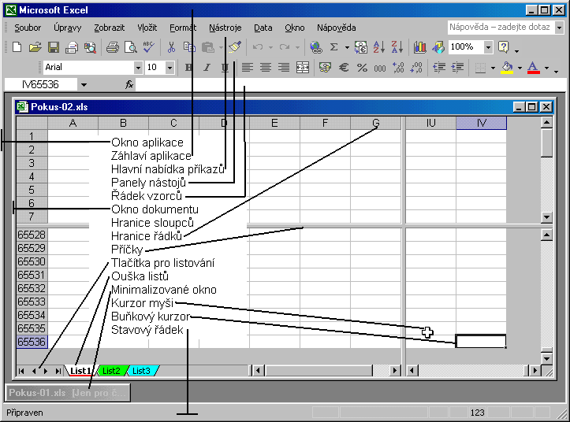

Koncepce sešitu (dokumentu) Excelu
V Excelu můžeme vytvořit:
- sešit,
- šablonu,
- webovou stránku
- elektronickou zprávu.
Webová stránka a elektronická zpráva jsou ve formátu HTML.
Šablona je analogická sešitu. Sešit obsahuje listy. Při svém založení může sešit obsahovat nejvýše 255 listů. Další listy lze přidat. (Počet listů při založení se určuje po zadání příkazu Nástroje|Možnosti… na kartě „Obecné“ v položce „Počet listů v novém sešitu“. Nový list přidáme příkazem Vložit|List.)
Implicitně sešit při založení obsahuje 3 listy. Každý list obsahuje buňky. Těch je na listu 16 777 216, jsou ve 256 sloupcích a 65 536 řádcích.
Listy jsou dvou druhů:
- list s buňkami,
- list s grafem.
List s buňkami může obsahovat:
- Data zapsaná z klávesnice.
- Data doplněná tlačítky filtrace, souhrnů a úrovní. Např. u filtrace, souhrnů, skupin a přehledů. Ty zadáme příkazy ve skupině příkazů Data.
- Data generovaná ze zdroje dat. To je kontingenční tabulka, která obsahuje data ze seznamu, ale zprostředkovaně přes skrytou datovou mezipaměť. Kontingenční tabulku vytvoříme příkazem Data|Kontingenční tabulka a graf… Vytvoříme ji též na základě scénářů stiskem tlačítka „Souhrn…“ (ve verzi Excelu 2000 tlačítkem “Zpráva…“) v dialogovém okně, které obdržíme příkazem Nástroje|Správce scénářů…
- Data zapisovaná automaticky při sledování změn. To je list „Historie“ při sdílení sešitu více uživateli. List s historií změn zobrazíme, když při sdílení sešitu zadáme příkaz Nástroje|Sledování změn|Zvýraznit změny… a označíme položku „Zobrazit změny na novém listě“.
Na list sešitu s daty se můžeme dívat tak, že má tři roviny:
- Rovinu buněk. Do ní vkládáme hodnoty nebo se tyto doplňují automaticky Excelem a ty formátujeme.
- Rovinu záhlaví a zápatí. Na rozdíl od Wordu ji nemůžeme zobrazit. Údaje, a ve verzi 2002 i obrázky, vkládáme příkazem Zobrazit|Záhlaví a zápatí na kartě „Záhlaví a zápatí“ dialogového okna „Vzhled stránky“.
- Rovina plovoucích objektů. Je před rovinou buněk a vkládají se do ní grafy, obrázky, rovnice, ozdobný text – WordArt, schémata atd.
Na buňku se můžeme dívat tak, že obsahuje několik hladin:
- Hladina hodnot – co vidíme na obrazovce, a co se bude tisknout. Jde o data z 2. roviny formátovaná dalšími hladinami.
- Hladina vstupních dat. Do této roviny data zapisujeme a vidíme je v řádku vzorců.
- Hladina formátovacích symbolů. Oddělovače tisíců, desetinná čárka, symbol exponenciálního formátu, měny a procent. Např. 16 777 216; 1,25; 1,7E+07; 1 250,25 Kč; 10,25 %. Formátování tohoto druhu se nastavuje po zadání příkazu Formát|Buňky… na kartě „Číslo“.
- Hladina fontů a jejich řezů včetně barvy. Zde se též nastavuje směr zarovnání hodnot. Určuje se po zadání příkazu Formát|Buňky… na kartách „Zarovnání“ a „Písmo“.
- Hladina ohraničujících čar kolem buňky a v úhlopříčce. K tomu slouží karta „Ohraničení“ dialogového okna „Formát buněk“.
- Hladina stínování a vzorků na pozadí buněk. Ty se určují po zadání příkazu Formát|Buňky… na kartě „Vzorky“.
- Hladina komentářů. Komentář vložíme příkazem Vložit|Komentář.
- Hladina mřížky. Mřížku zobrazíme nebo skryjeme označením nebo zrušením označení u políčka „Mřížky“ na kartě „Zobrazení“ po zadání příkazu Nástroje|Možnosti…
Že nejde jen o hypotetický model vidíme z různých způsobů zápisu dat, jejich formátování, kopírování a mazání. Roviny a hladiny nám umožní lépe pochopit uvedené operace. Např. mějme buňku obsahující součet, a ten zformátujeme. Buňku klávesovou zkratkou Ctrl+C zkopírujeme do schránky Windows. Následně po zadání příkazu Úpravy|Vložit jinak… v dialogovém okně zvolíme různý způsob vložení. Rovněž tak, když zadáme příkaz Úpravy|Vymazat obdržíme nabídku možností.
Text nebo obrázky (ve verzi 2002) vložené do roviny záhlaví a zápatí se opakují na všech stránkách (tiskových) listu sešitu. Do této roviny se umísťuje číslování stránek, logo. Šířka záhlaví či zápatí se přizpůsobí velikosti vloženého objektu (obrázku).
Obrázek vložíme tak, že zadáme příkaz Zobrazit|Záhlaví a zápatí… nebo Soubor|Vzhled stránky…, a na kartě „Záhlaví a zápatí“ určíme obsah těchto oblastí tiskové stránky tlačítky v panelu nástrojů dialogového okna „Záhlaví“, resp. „Zápatí“.
Na rozdíl od Wordu není tato rovina přímo přístupná, a tak do ní nelze na jiná místa nic vložit.

Doplnění a oprava instalace
Některé funkce Excelu nemusí být instalovány a lze je na disk instalovat dodatečně. Zadáme položky Start|Nastavení|Ovládací panely, poklepeme na ikonu „Přidat nebo odebrat programy“. Na kartě „Instalovat či odinstalovat“ v seznamu instalovaných programů a aplikací nalezneme „Microsoft Office XP…“, resp. „Microsoft Office 2000…“ a stiskneme tlačítko „Přidat či odebrat…“. Spustí se instalátor umožňující:
- Přidat nebo odebrat součásti. Po stisku tlačítka „Další“ se zobrazí seznam modulů, ve kterém funkci označíme nebo vybereme položku „Neinstalovat“.
- Opravit produkt Office. Nabídku použijeme při detekci chyb v Excelu nebo jiné aplikaci.
- Odinstalovat produkt Office. Použijeme v situaci, že Excel (Office) nepracuje nebo je v kolizi s jinými programy (aplikacemi). Asi bude potom následovat nová instalace MS Office.
MS Office 2000 obsahuje jiný text, ale stejné možnosti.
Zvolíme-li při instalaci možnost „Nainstalovat při prvním použití“, budou akce v Excelu nabízeny v příkazech hlavní nabídky aniž by byly příslušné programy na počítači fyzicky instalovány. Při zadání takové akce dojde k dodatečné instalaci. Budeme vyzvání k vložení instalačního CD-ROM nebo k nastavení cesty k instalačním souborům.
MS Office 2000 umožňuje ještě spouštět akce přímo z instalačního CD-ROM bez instalace do počítače.
Během používání Excelu může dojít k tomu, že se poškodí programy či knihovny. Při automatické detekci chyb spustí aplikace sama opravu souborů. Jsou-li některé činnosti odmítány a zobrazuje se chybové hlášení, zadáme sami příkaz Nápověda|Rozpoznat a opravit… Na dialogovém okně „Rozpoznat a opravit“ nastavíme, zda se má obnovit zástupce a nastavení aplikací. Program zjistí rozdíly mezi původní instalací a aktuálním stavem. Poškozené soubory přeinstaluje. Budem potřebovat instalační CD-ROM nebo přístup k instalačním souborům. Zvolíme-li možnost „Zahodit vlastní nastavení a obnovit výchozí“, budou nastavení u všech aplikací Office vrácena na implicitní hodnoty.

Nápověda
Excel a nejen tato aplikace má několik možností nápovědy:
- Zobrazování názvů tlačítek případně s klávesovou zkratkou. Nastavení se určí po zadání příkazu Nástroje|Vlastní… na kartě „Možnosti“.
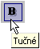
- Bublinová nápověda k objektům. Tu můžeme vyvolat třemi způsoby:
- Stiskneme kombinaci kláves Shift+F1.
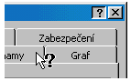
- Stiskneme tlačítko s otazníkem. Je v pravém horním rohu dialogových oken.
- Zadáním příkazu Nápověda|Co je to? Viz obrázek.
Zobrazí se kurzor ve tvaru šipky s otazníkem a po najetí na položku dialog. okna obdržíme nápovědu ve formě bubliny. Např. ukážeme na tlačítko na panelu nástrojů.
- Hlavní nápověda. Jde o nápovědu v samostatném okně. Okno má vlastní panel nástrojů a tři karty: Obsah, Answer Wizard a Index. Hojně jsou využívány hypertextové odkazy. Nápověda je samostatný program. V Excelu 2000 je druhá karta pojmenovaná „Průvodce odpověďmi“ a třetí „Rejstřík“.
- Rozevírací pole „Zadání dotazu“. Je součástí panelu nabídek a umožňuje slovní formulaci dotazu. Poskytuje stejnou nabídku jako Pomocník Office a obsahuje dotazy zapsané na kartě „Answer Wizard“.
- Nápověda nabízená Pomocníkem Office. Klepnutím na Pomocníka se zobrazí v bublině políčko pro zápis dotazu v přirozeném jazyce. Pomocník odpoví ve formě bublinové nápovědy obsahující dotazy na požadovanou akci.
Abychom mohli Pomocníka Office použít, musíme ho aktivovat. To lze provést zadáním příkazu Nápověda|Zobrazit pomocníka Office.
O tom, zda se po stisku klávesy F1, stisku tlačítka „Otazník“ ve standardním panelu nástrojů nebo po zadání příkazu Nápověda|Nápověda pro Microsoft Excel zobrazí hlavní nápověda nebo Pomocník Office s dotazy rozhoduje, zda je Pomocník Office aktivní. Pomocník má přednost. Stiskneme-li na bublině nápovědy Pomocníka tlačítko „Možnosti“ nebo na Pomocníkovi stiskneme pravé tlačítko myši a v místní nabídce vybereme příkaz „Možnosti…“ zobrazí se dialogové okno pro výběr vlastností Pomocníka Office.
Zvolíme-li v místní nabídce příkaz „Vybrat pomocníka…“, nemusíme se spokojit jen se sponkou. Základní nabídka obsahuje 7 podob (v Office 2000 to je 8 podob) Pomocníka Office. Další lze získat na Internetu.

- „Žárovka“. Pomocník Office také zobrazuje tipy upozorňující na to, jak lze v aplikaci Office efektivněji zadat právě prováděnou akci. Tip zobrazíme klepnutím na žárovku vedle Pomocníka.

Některá doporučení pro práci
- Maximalizujeme okno aplikace. Použijeme příkaz systémového menu „Maximalizovat“ nebo stiskneme tlačítko „Maximalizovat“.
- Zvětšíme zobrazení dokumentového okna na co největší plochu.

Galerie doprovodných obrázků

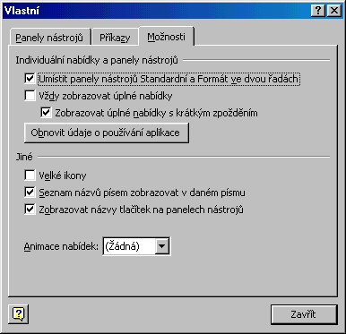
Dialogové okno po zadání příkazu Nástroje|Vlastní

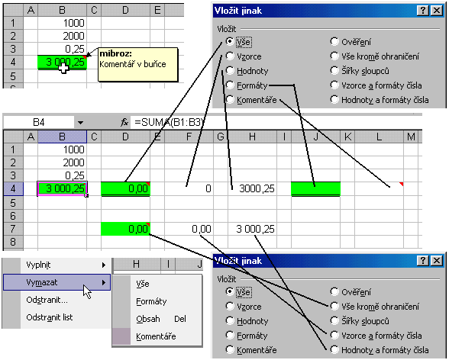
Hladiny buňky na listu sešitu

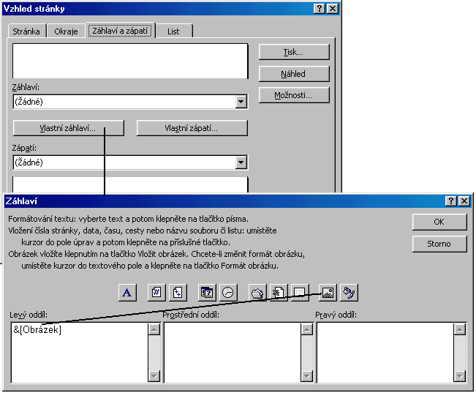
Možnosti při úpravě záhlaví, resp. zápatí

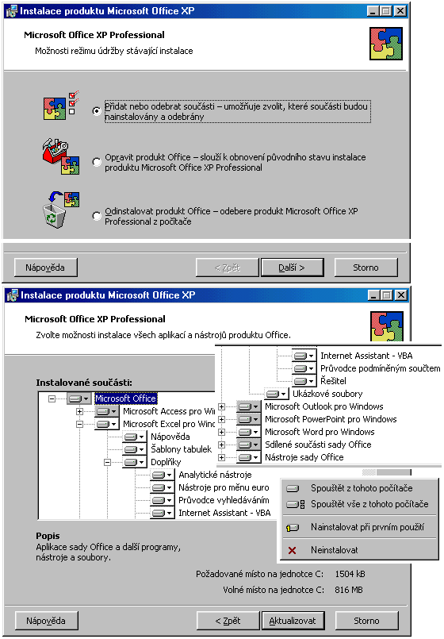
Spuštěný instalátor Microsoft Office^{xp}

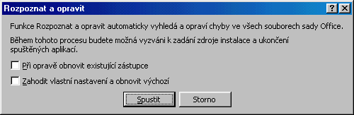
Dialogové okno pro určení opravy aplikace

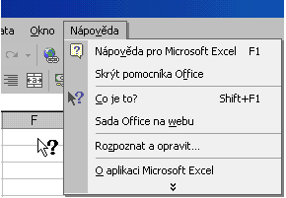
Vyvolání nápovědy k objektům „Co je to?“

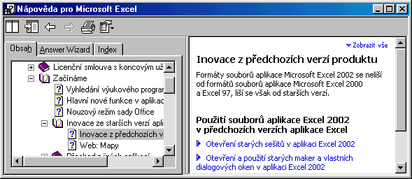
Hlavní nápověda Microsoft Excelu

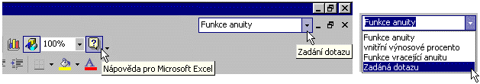
Rozevírací pole „Zadání dotazu“ v Office^{xp}
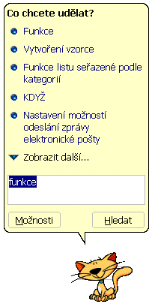
Dotazy Pomocníka Office

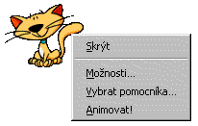
Místní nabídka Pomocníka Office

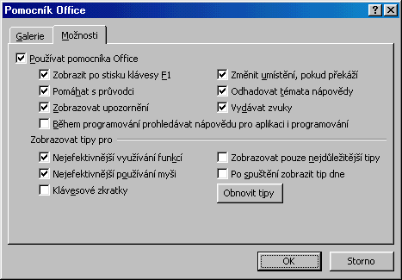
Nastavení možností Pomocníka Office

* * * *
* * *
*

